Консультация для родителей
«Развивающие игры Никитина Б.П.»

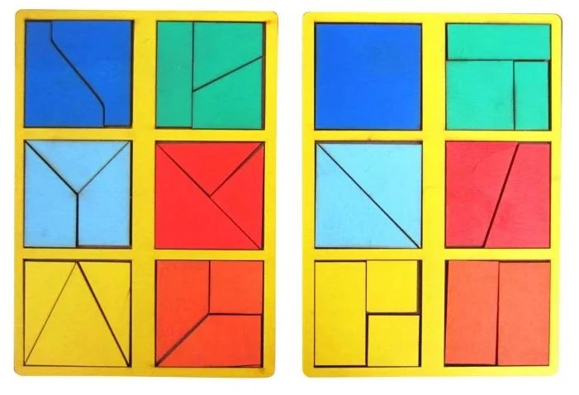
Что обычно покупают родители своему ребенку? Качество и количество игрушек зависит от толщины кошелька родителей и друзей семьи, но набор их примерно одинаков:
- погремушки, пирамидки;
- плюшевые, резиновые, пластмассовые игрушки разных размеров;
- куклы и что к ним прилагается;
- конструктор;
- 2-3 настольные игры – лото, домино;
- 1-2 игры с фишками и кубиками.
Многие игры и игрушки пользуются популярностью день- два, максимум неделю. Есть и любимые, те, с которыми ребенок не хочет расставаться ни по дороге в д/ с, ни укладываться в кроватку. Но их не много.
Начиная, с 2-3 лет дети часто ломают, разбирают игрушки. Также удивляет: им подавай коробки, банки, палки, только не покупные игрушки. И из всего этого ребенок может сотворить волшебный город или корабль.
Цитата из книги Никитина: « Почему мы часто видим такую картину: у ребенка много игрушек, а он не играет с ними? Причин много, но чаще всего, что игра себя исчерпала. Исчез элемент новизны. А он-то и привлекает ребенка в первую очередь. Задачу для ума, длительную, интеллектуальную нагрузку может дать не всякая игрушка. В этом отношении намного лучше строительные материалы, пирамиды, мозаики. Эти игры дольше служат, не надоедают детям, т.к. обладают большой вариативностью, разнообразием композиций, комбинаций.
Играми нового типа и являются развивающие игры, которые при всем разнообразии объединяются под общим названием не случайно: их цель – развитие ребенка. Для этих игр характерны следующие особенности:
- Каждая игра представляет собой набор задач, которые ребенок решает с помощью кубиков, кирпичиков, квадратов.
- Решение задач предстает перед ребенком в виде рисунка, узора или сооружения из кубиков, кирпичиков. Это позволяет сопоставлять наглядно задание с решением и самому проверять точность выполненных заданий.
- Задачи расположены в порядке сложности и имеют широкий диапазон трудностей. Поэтому игры могут возбуждать интерес в течение многих лет.
В развивающих играх и заключается их главная особенность, удалось объединить один из основных принципов обучения- от простого к сложному- с очень важным принципом творческой деятельности- самостоятельно и по способностям. Этот союз позволил разрешить в игре несколько проблем, связанных с развитием творческих способностей:
1. Развивающие игры дают пищу для развития творческих способностей с самого раннего возраста;
2. Поднимаясь самостоятельно до своего « потолка» ребенок развивается наиболее успешно;
3. Развивающие игры могут быть очень разнообразными по-своему содержанию, создавать атмосферу свободного и радостного творчества;
4. Играя в эти игры, со своими детьми, родители приобретают важное умение – держать себя в руках, не мешать ребенку, самому размышлять и принимать решения, делать за него то, что он может делать сам»
Игры с пометкой «развивающие» сегодня выпускаются сотнями. Но в большинстве из них сделан упор на развитие исполнительных навыков. Этот же подход используется и почти во всех школьно-детсадовских методиках. Например, детям в д/с выдают одинаковый раздаточный материал, и вся группа делает совершено одинаковую поделку, а воспитатель оценивает только качество и аккуратность изготовления. В школе похожая ситуация, наши дети не привыкли думать, они привыкли исполнять.
Если у ребенка есть четкое задание, принцип его выполнения прост и очевиден. Ребенок перестает думать над тем, что и как ему сделать. Он делает то, что ему говорят.
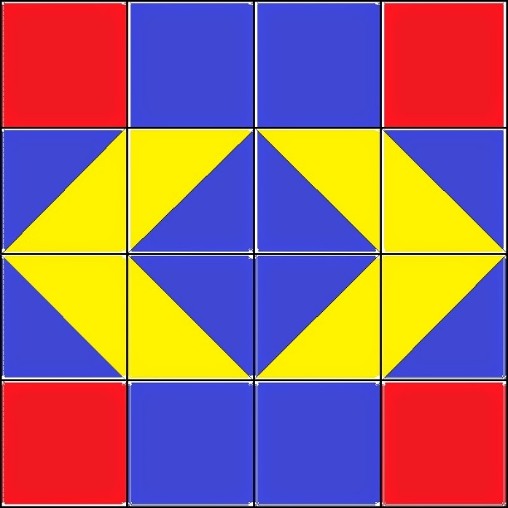
Какие же игры входят в комплект интеллектуальных игр Никитиных?
- « Сложи узор»
- « Рамки и вкладыши Монтессори»
- « Уникуб»
- « План и карта»
- « Сложи квадрат»
- « Внимание»
- « Точечки»
- «Термометр»
- «Дроби»
10. «Внимание, угадай-ка!»
11. «Кирпичики»
- «Таблицы сотни»
Сколько игр нужно иметь дома? Стоит ли покупать все игры и осваивать их одновременно?
Не нужно гнаться за тем, чтобы иметь дома как можно больше разнообразных развивающих игр и игрушек. И тем более предлагать их ребенку сразу. Это не поможет развитию малыша. Во всем нужно проявлять рациональный подход. Выберите несколько игр, которые вам по душе и занимайтесь с ребенком. Когда почувствуете, что малыш освоил их, предложите что-то новое, не похожее на предыдущее, которое сложнее и рассчитаны на развитие совсем других навыков.
Конечно, в играх Никитиных тоже есть множество заданий, которые учат малыша четко выполнять поставленную задачу. Но разница состоит в том, что для решения задачи ребенку следует хорошо подумать, поэкспериментировать с предложенным материалом. Главная особенность Никитинских игр: ЧТО является решением задачи установлено, а вот КАКИМ ПУТЕМ нужно идти к решению – ребенок выбирает сам.

